RITUELS du JEUDI 18 JUIN

**Orthographe: j'utilise le masculin, le féminin, le singulier et le pluriel.**

Transforme les phrases pour qu'elles correspondent aux illustrations.

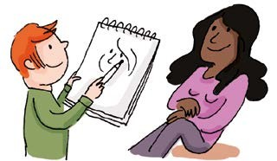

**1**

La dessinatrice termine le portrait du célèbre acteur américain.

date : ...................

Le dessinateur

Les bucherons se présentent à leur nouvelle cliente.

Les

Mathématiques: j'utilise les 3 opérations (le compte est bon).

En utilisant les signes (+ et - ) ou (+, - et x ), trouve le bon résultat en effectuant des opérations avec les nombres donnés. Tu n’es pas obligé de tous les utiliser, mais tu ne peux les utiliser qu’une seule fois (tu peux les souligner).

• Observe les exemples (plusieurs solutions sont proposées) et écris tous tes calculs :



